Экскурсия в музей монастырь Наровчат.

Официально принято считать временем основания 1361 год, тогда Наровчат был впервые упомянут в Троицкой летописи. Хотя в этот период он уже существовал как город Мохши, как один из улусных центров Золотой Орды. Земли, принадлежавшие мордве осенью 1236 года были захвачены татаро-монголами. С этим периодом связана легенда о мужественной княгине Нарчатке, вставшей во главе своего войска на защиту родной земли и погибшей в неравной битве.
Программа тура:
- Посещение единственного в России музея А.И. Куприна;
- Квест-экскурсия в Пушкинский центр им. Н.Н. Пушкиной-Ланской, музей этнографии и тюремный замок;
- Обед в кафе;
- Осмотр действующего женского Наровчатского Троице-Сканова монастыря — архитектурной жемчужины 18 века. Экскурсия по пещерному комплексу — уникальному подземному сооружению монахов-отшельников протяженностью более 500 метров, их ходы, кельи.

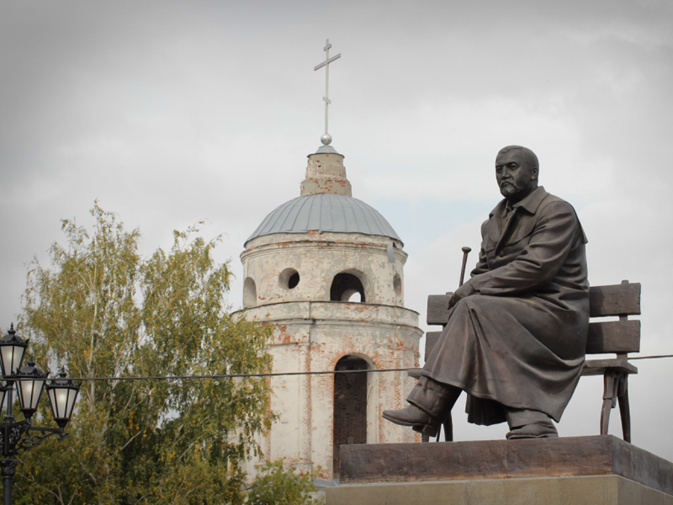

Здесь представлен наиболее популярный маршрут, но по Вашему желанию, мы разработаем любой предложенный Вами и/или предложим другой экскурсионную программу. Цены просчитываются индивидуально.
По поводу дополнительной информации, перерасчета группы на нужное количество человек, свяжитесь с нами: (8342) 47-66-77 или rus-tur@rt13.ru.

